


Projekt
ŠABLONY NA GVM
Gymnázium Velké Meziříčí
registrační číslo projektu: CZ.1.07/1.5.00/34.0948

IV-2 Inovace a zkvalitnění výuky směřující k rozvoji matematické gramotnosti žáků středních škol

INVERZNÍ FUNKCE A SLOŽENÉ FUNKCE

Autor | Hana Macholová
Jazyk | čeština
Datum vytvoření | 6. 12. 2013
Cílová skupina | žáci 18 – 19 let
Stupeň a typ vzdělávání | gymnaziální vzdělávání
Druh učebního materiálu | vzorové příklady a příklady k procvičení
Očekávaný výstup | žák chápe pojem inverzní funkce, umí rozhodnout, ke kterým funkcím existuje inverzní funkce, k dané funkci umí zjistit předpis inverzní funkce a načrtnout její graf, rozumí pojmu složená funkce, dokáže u složené funkce určit vnější a vnitřní funkci, umí určit předpis pro složenou funkci a zjistit její definiční odbor.
Anotace | materiál je vhodný nejen k výkladu a procvičování, ale i k samostatné práci žáků, k jejich domácí přípravě, velké uplatnění najde zejména při přípravě žáků k maturitní zkoušce

Řešené příklady:

- Rozhodněte, ke kterým z následujících funkcí existují funkce inverzní v definičním oboru, a svoje tvrzení zdůvodněte:
  - $$f_{1}: y=3x+4$$
  - $$f_{2}: y=2^{x−1}$$
  - $$f_{3}: y={\text{log}}_{\frac{1}{2}}x$$
  - $$f_{4}: y=x^{2}+2x+3$$
  - $$f_{5}: y=\sqrt{x}$$
  - $$f_{6}: y=\left|x+1\right|−2$$

Řešení:
Nutnou podmínkou pro existenci inverzní funkce je, aby původní funkce byla prostá.
a. $f_{1}: y=3x+4$
- funkce lineární je prostá v množině reálných čísel, tedy v celém definičním
oboru $⇒$ existuje k ní inverzní funkce.
b. $f_{2}: y=2^{x−1}$
- funkce exponenciální je prostá v množině reálných čísel, tedy v celém definičním oboru$⇒$ existuje k ní inverzní funkce.
c. $f_{3}: y={\text{log}}_{\frac{1}{2}}x$
- funkce logaritmická je prostá v množině kladných reálných čísel, tedy v celém definičním oboru$⇒$ existuje k ní inverzní funkce.
d. $f_{4}: y=x^{2}+2x+3$
funkce kvadratická není prostá v množině reálných čísel (v jejím definičním
oboru)$⇒$ neexistuje k ní v množině reálných čísel inverzní funkce.
e. $f_{5}: y=\sqrt{x}$
- tato funkce je prostá v množině všech nezáporných celých čísel, tedy v celém definičním oboru$⇒$ existuje k ní inverzní funkce.

- U daných funkcí určete definiční obor, nakreslete graf, určete obor funkčních hodnot a monotónnost. Rozhodněte, zda existuje funkce inverzní. Pokud ano, do téže soustavy souřadnic načrtněte její graf a dále určete její definiční obor, obor funkčních hodnot a funkční předpis.
  - $$f:y=2x+1$$
D_{f} = R
H_{f} = R
Funkce f je rostoucí.
Funkce f je prostá v celém definičním oboru, proto k ní existuje inverzní funkce.
Graf na obr. 1
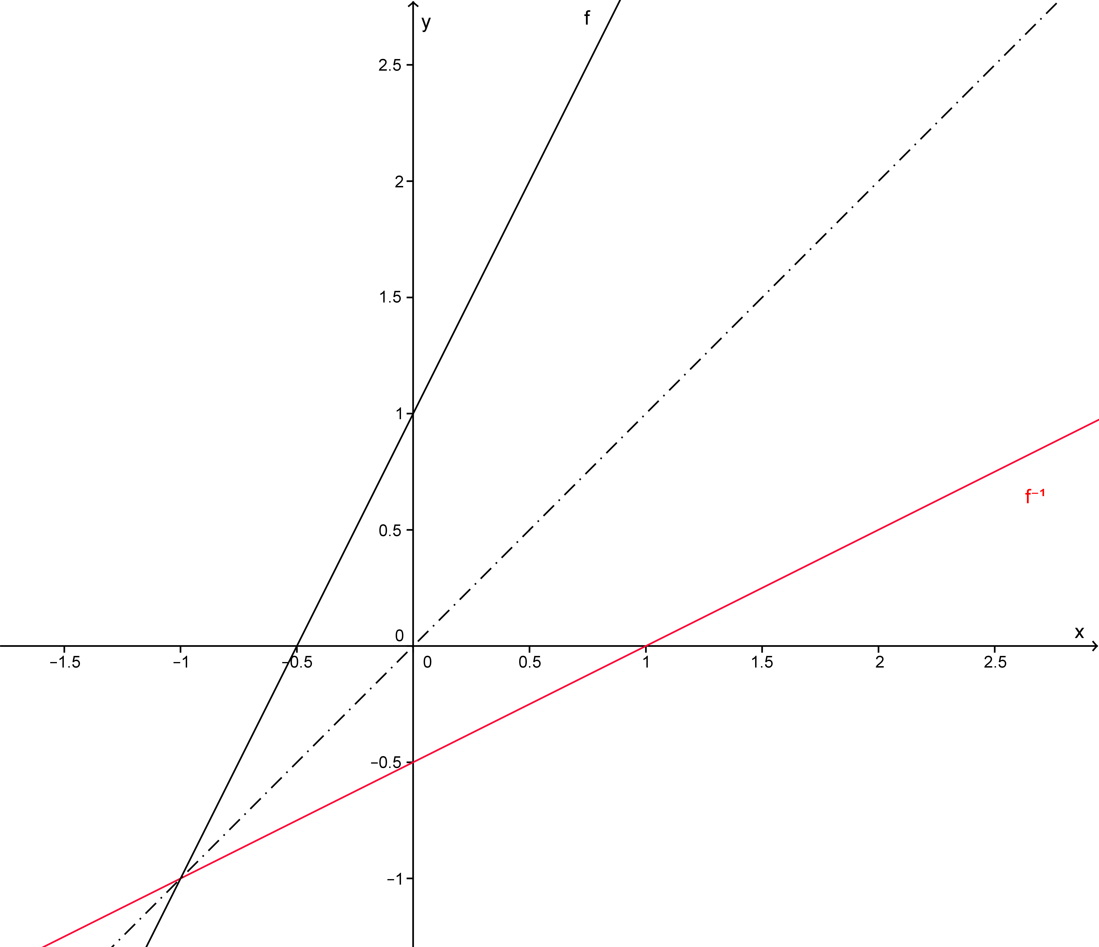
Obr. 1
Inverzní funkce f ⁻¹:
D_{f} ⁻¹ = R = H_{f}
H_{f} ⁻¹ = R = D_{f}
f ⁻¹ je rostoucí (stejně jako původní funkce).
Předpis inverzní funkce získáme záměnou x a y v předpisu původní funkce a vyjádřením y z této rovnice.
$$f:y=2x+1$$
$$\begin{aligned}f^{−1}: x=2y+1 \\ −2y=−x+1 \\ \underline{\underline{y=\frac{x}{2}−\frac{1}{2}}}\end{aligned}$$
  - $$g:y=\frac{1}{x}+1$$
D_{g} = R \{0}
H_{g} = R \{1}
Funkce g je klesající v intervalech $\left(−∞;0\right)$ a $\left(0;∞\right)$.
Funkce g je prostá v celém definičním oboru, proto k ní existuje inverzní funkce.
Graf viz obr. 2
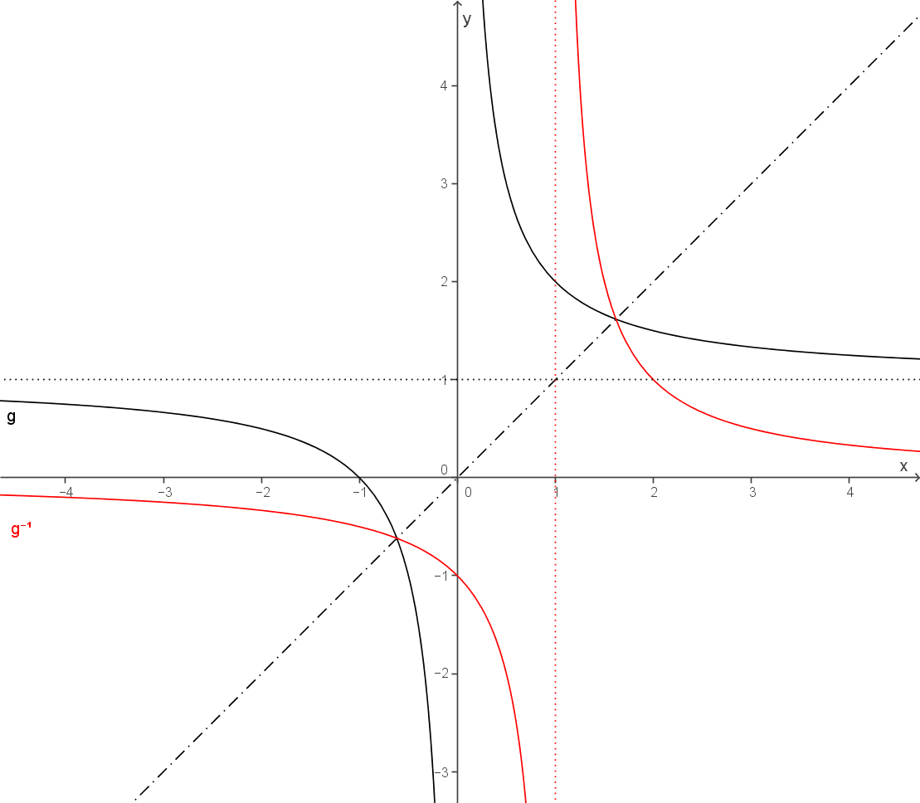
Obr. 2
Inverzní funkce g ⁻¹:
D_{g} ⁻¹ = R \{1} = H_{g}
H_{g} ⁻¹ = R \{0}= D_{g}
g⁻¹ je klesající (stejně jako původní funkce), avšak v intervalech $\left(−∞;1\right)$ a $\left(1;∞\right)$.
Předpis inverzní funkce získáme záměnou x a y v rovnici původní funkce a vyjádřením y:
$g:y=\frac{1}{x}+1$
$$\begin{aligned}g^{−1}: x=\frac{1}{y}+1 \\ \frac{1}{y}=x−1 \\ \underline{\underline{y=\frac{1}{x−1}}}\end{aligned}$$
  - $$h: y=x^{3}$$
D_{h} = R
H_{h} = R
Funkce h je rostoucí.
Funkce h je prostá v celém definičním oboru, proto k ní existuje inverzní funkce.
Graf viz obr. 3

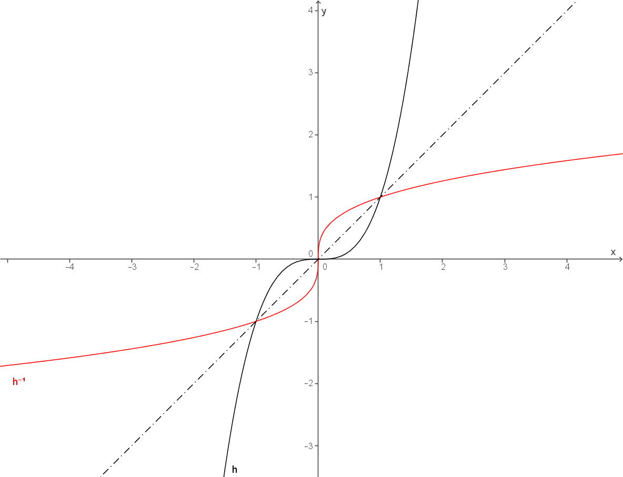
Obr. 3
Inverzní funkce h ⁻¹:
D_{h} ⁻¹ = R = H_{h}
H_{h}⁻¹ = R = D_{h}
h ⁻¹ je rostoucí (stejně jako původní funkce)
Předpis inverzní funkce získáme záměnou x a y v rovnici původní funkce a vyjádřením y:
$h: y=x^{3}$
$$\begin{aligned}h^{−1}:x=y^{3} \\ \underline{\underline{y=\sqrt[3]{x}}}\end{aligned}$$

  - $k: y=x^{−6} ∧x∈\left(0;∞\right)$
D_{k} = $\left(0;∞\right)$
H_{k} = $\left(0;∞\right)$
Funkce k je klesající.
Funkce k je prostá v celém definičním oboru, proto k ní existuje inverzní funkce.
Graf viz obr. 4
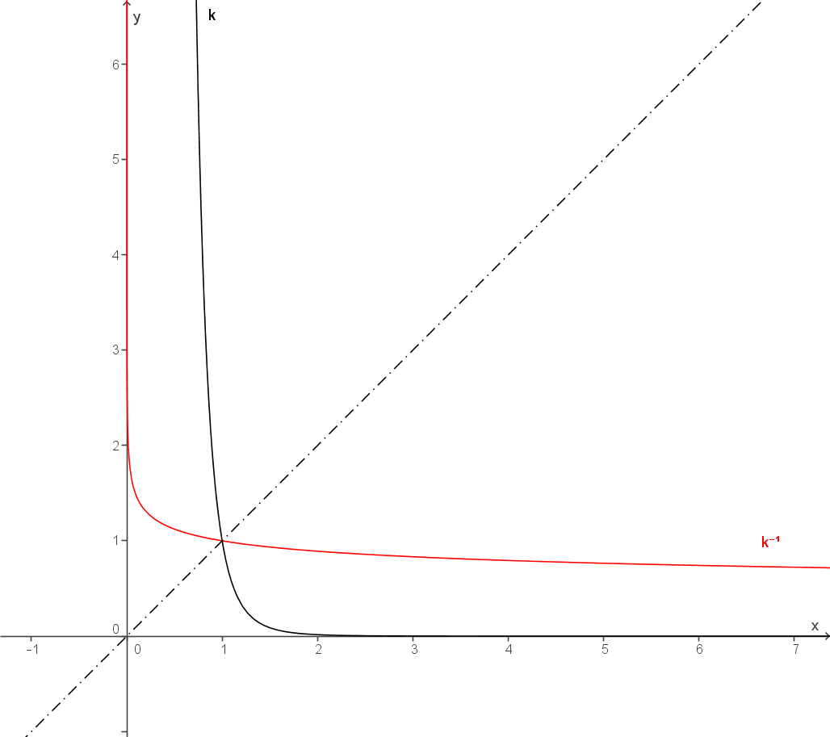
Obr. 4
Inverzní funkce k ⁻¹:
D_{k} ⁻¹ = $\left(0;∞\right)$ = H_{k}
H_{k}⁻¹ = $\left(0;∞\right)$ = D_{k}
k ⁻¹ je klesající (stejně jako původní funkce)
Předpis inverzní funkce získáme záměnou x a y v rovnici původní funkce a vyjádřením y:
$k: y=x^{−6}$
$$\begin{aligned}k^{−1}:x=y^{−6} \\ x=\frac{1}{y^{6}} \\ y^{6}=\frac{1}{x} \\ \underline{\underline{y=x^{−\frac{1}{6}}}}\end{aligned}$$

  - $l: y={\text{log}}_{\frac{1}{2}}(x+2)+3$
D_{l} = $\left(−2;∞\right)$
H_{l} = R
Funkce l je klesající.
Funkce l je prostá v celém definičním oboru, proto k ní existuje inverzní funkce.
Graf viz obr. 5
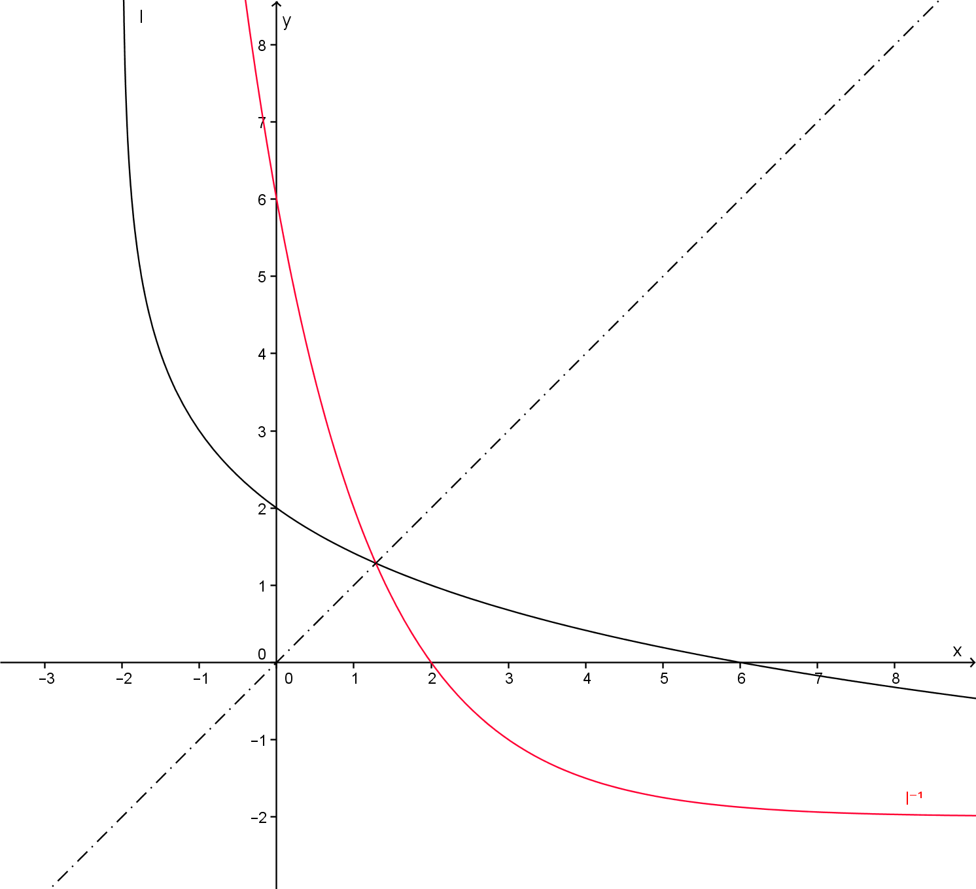
Obr. 5
Inverzní funkce l ⁻¹:
D_{l} ⁻¹ = R = H_{l}
H_{l}⁻¹ = $\left(−2;∞\right)$ = D_{l}
l ⁻¹ je klesající (stejně jako původní funkce)
Předpis inverzní funkce získáme záměnou x a y v rovnici původní funkce a vyjádřením y:
$l: y={\text{log}}_{\frac{1}{2}}(x+2)+3$
$$l^{−1}:x={\text{log}}_{\frac{1}{2}}(y+2)+3$$
$\begin{aligned}x−3={\text{log}}_{\frac{1}{2}}(y+2) \\ {\left(\frac{1}{2}\right)}^{x−3}=y+2 \\ \underline{\underline{y={\left(\frac{1}{2}\right)}^{x−3}−2}}\end{aligned}$

- Jsou dány dvojice funkcí:
  - $$f(x)=\frac{1}{x}, g(x)=3x+2$$
  - $$f(x)=2−x, g(x)=\sqrt{x}$$
Najděte složené funkce $h=g∘f$ a $k=f∘g$ a určete jejich definiční obory.

Řešení:
a. $f(x)=\frac{1}{x}, g(x)=3x+2$
$h=g∘f=g(f(x))=g\left(\frac{1}{x}\right)=3\left(\frac{1}{x}\right)+2=\frac{3}{x}+2$
$D_{f}=R\{0, Dg=R⇒D_{h}=R\{0$
$k=f∘g=f(g(x))=f\left(3x+2\right)=\frac{1}{3x+2}$
$D_{f}=R, Dg=R\{0⇒3x+2≠0⇒x≠−\frac{2}{3}⇒D_{k}=R\left\{−\frac{2}{3} | \right\}$
b. $f(x)=2−x, g(x)=\sqrt{x}$
$h=g∘f=g(f(x))=g\left(2−x\right)=\sqrt{2−x}$
$D_{f}=R, Dg=⟨0;∞)⇒2−x≥0⇒x≤2⇒D_{h}=(−∞;2⟩$
$k=f∘g=f(g(x))=f\left(\sqrt{x}\right)=2−\sqrt{x}$
$D_{f}=R, Dg=⟨0;∞)⇒D_{k}=⟨0;∞)$

4. Jsou dány funkce:$f(x)=\left|x\right|, g(x)=x^{3}−1$. Napište předpisy složených funkcí $h=g∘f$ a $k=f∘g$ a načrtněte jejich grafy.
$h=g∘f=g(f(x))=g\left(\left|x\right|\right)={\left|x\right|}^{3}−1$
Graf viz obr. 6
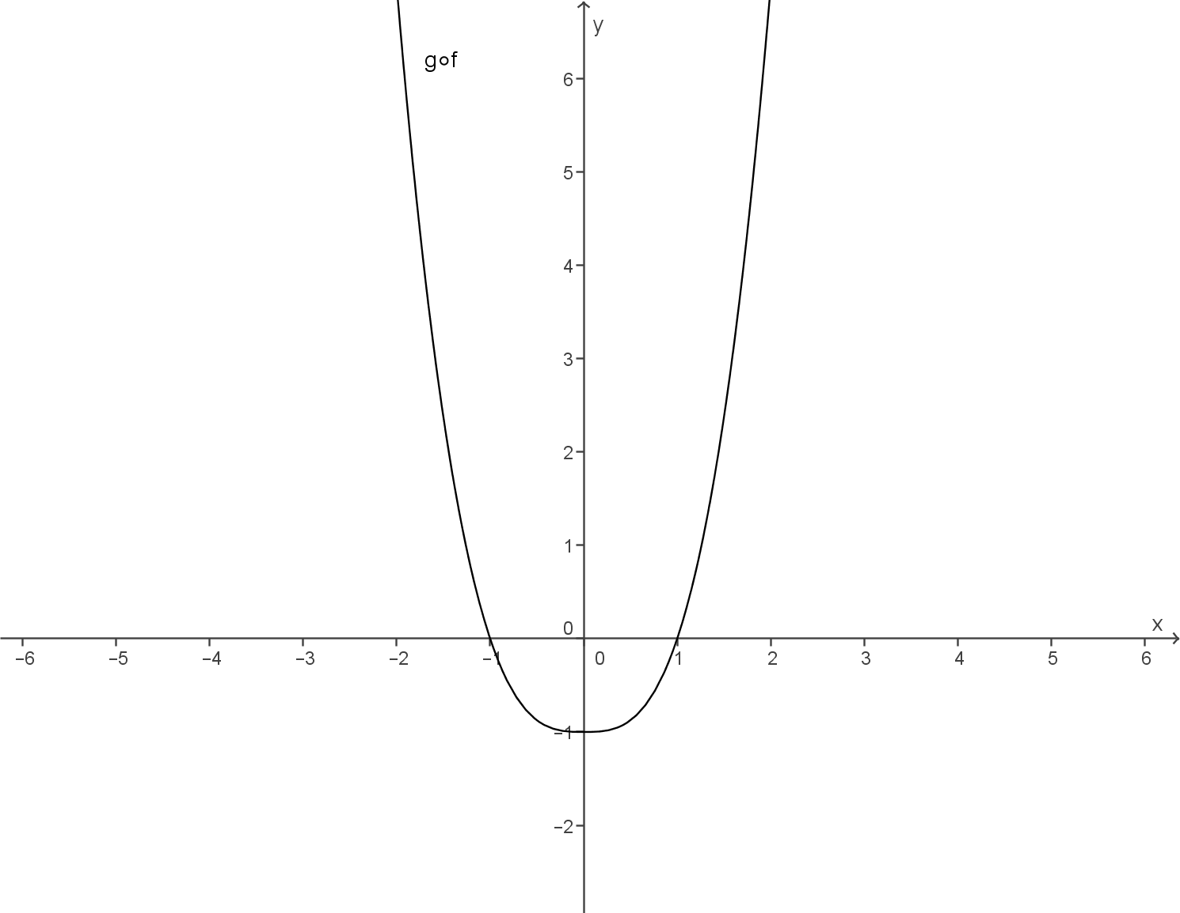
Obr. 6
$k=f∘g=f(g(x))=f\left(x^{3}−1\right)=\left|x^{3}−1\right|$
Graf viz obr. 7
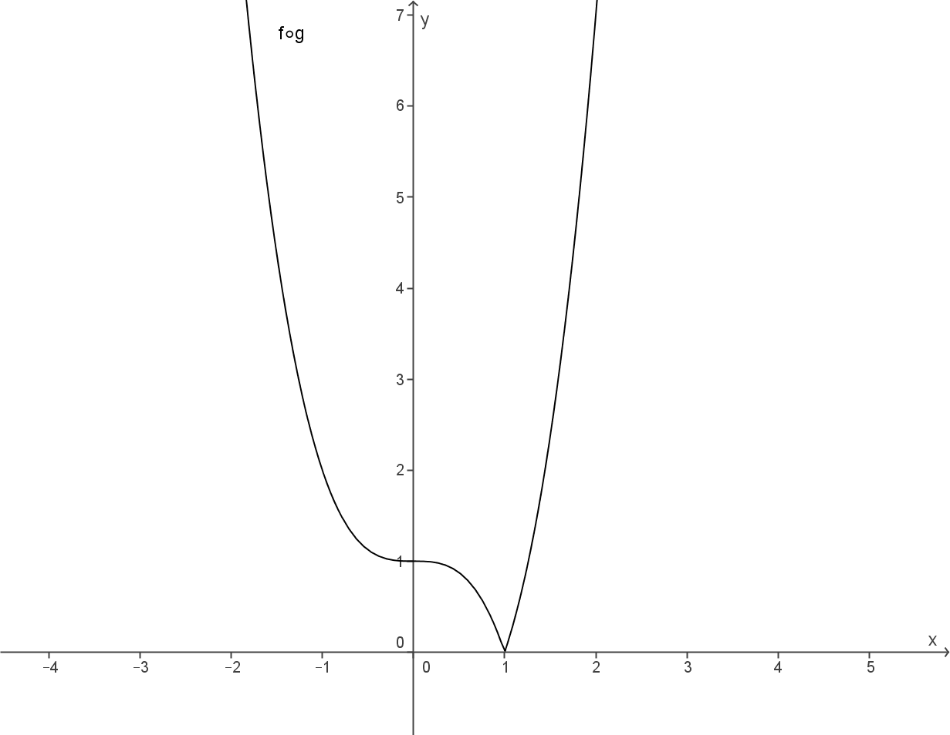
Obr. 7

- U daných složených funkcí určete funkci vnější a funkci vnitřní:
a. $y=3\sqrt{x}+4$
b. $y=\text{log}x^{2}$
c. $y={\text{log}}^{2}x$

- Funkce $y=3\sqrt{x}+4$ je složena z funkcí $f(x)=3x+4$ a $g(x)=\sqrt{x}$ jako $h=f∘g$ (tedy $g(x)=\sqrt{x}$ je vnitřní funkce a $f(x)=3x+4$ je vnější funkce).
- Funkce $y=\text{log}x^{2}$ složena z funkcí $f(x)=\text{log}x$ a $g(x)=x^{2}$ jako $h=f∘g$ (tedy $g(x)=x^{2}$ je vnitřní funkce a $f(x)=\text{log}x$ je vnější funkce).
- Funkce $y={\text{log}}^{2}x$ je složena z funkcí $f(x)=x^{2}$ a $g(x)=\text{log}x$ jako $h=f∘g$ (tedy $g(x)=\text{log}x$ je vnitřní funkce a $f(x)=x^{2}$ je vnější funkce).

Příklady k procvičování:

- Rozhodněte, ke kterým z následujících funkcí existují funkce inverzní v definičním oboru, a svoje tvrzení zdůvodněte:
  - $$y=\frac{x}{3}−4$$
  - $$y=\left|x+5\right|$$
  - $$y=5x^{2};⟨0;∞)$$
  - $$y=x^{2}−2x ∧x∈(−∞;2⟩$$
  - $$y={\text{log}}_{2}x+3$$
  - $$y=4$$

[a. existuje, b. neexistuje, c. existuje, d. neexistuje, e. existuje , f. neexistuje]

- U daných funkcí určete definiční obor, nakreslete graf a určete obor funkčních hodnot. Rozhodněte, zda existuje funkce inverzní. Pokud ano, do téže soustavy souřadnic načrtněte její graf a určete její definiční obor, obor funkčních hodnot a funkční předpis.
a. $f: y={\left(x−1\right)}^{2}$; $⟨1;∞)$
[$D_{f}=⟨1;∞)=H_{f^{−1}}; H_{f}=⟨0;∞)=D_{f^{−1}}$, existuje, graf na obr. 8,$f^{−1}: y=\sqrt{x}+1$]
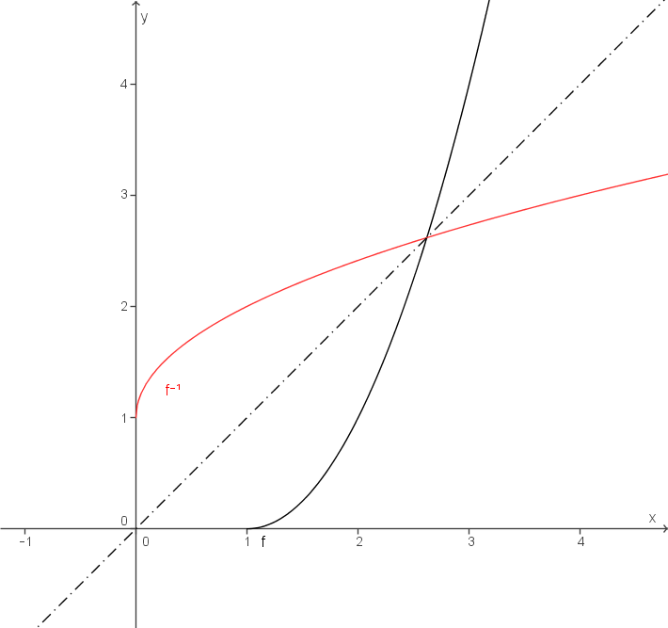
Obr. 8
b. $f: y=x^{2}−2$; $⟨0;∞)$
[$D_{f}=⟨0;∞)=H_{f^{−1}}; H_{f}=⟨−2;∞)=D_{f^{−1}}$, existuje, graf na obr. 9,$f^{−1}: y=\sqrt{x+2}$]
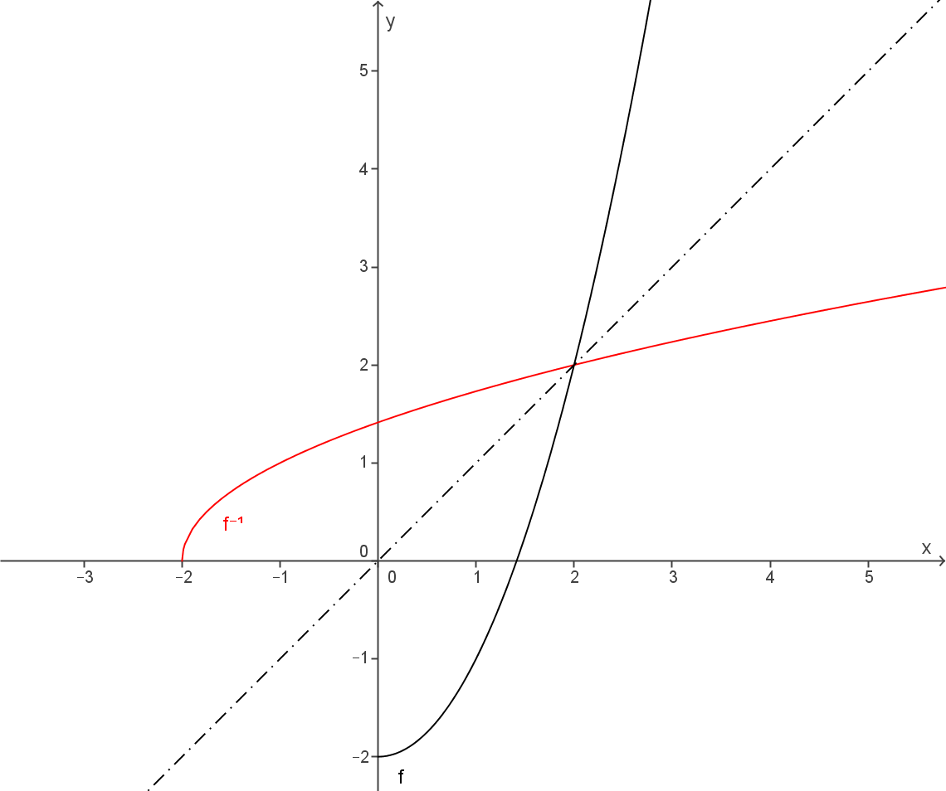
Obr. 9
c. $f: y=\frac{2}{x+3}$
[$D_{f}=R\text{ " lbrace }−3\text{ rbrace =H rSub \{ size 8\{f rSup \{ size 6\{ - 1\} \} \} \} ;`H rSub \{f\} size 12\{ \{\}=R}−3\text{ rbrace \}\} \{}$, existuje, graf na obr. 10, $f^{−1}: y=\frac{2}{x}−3$]
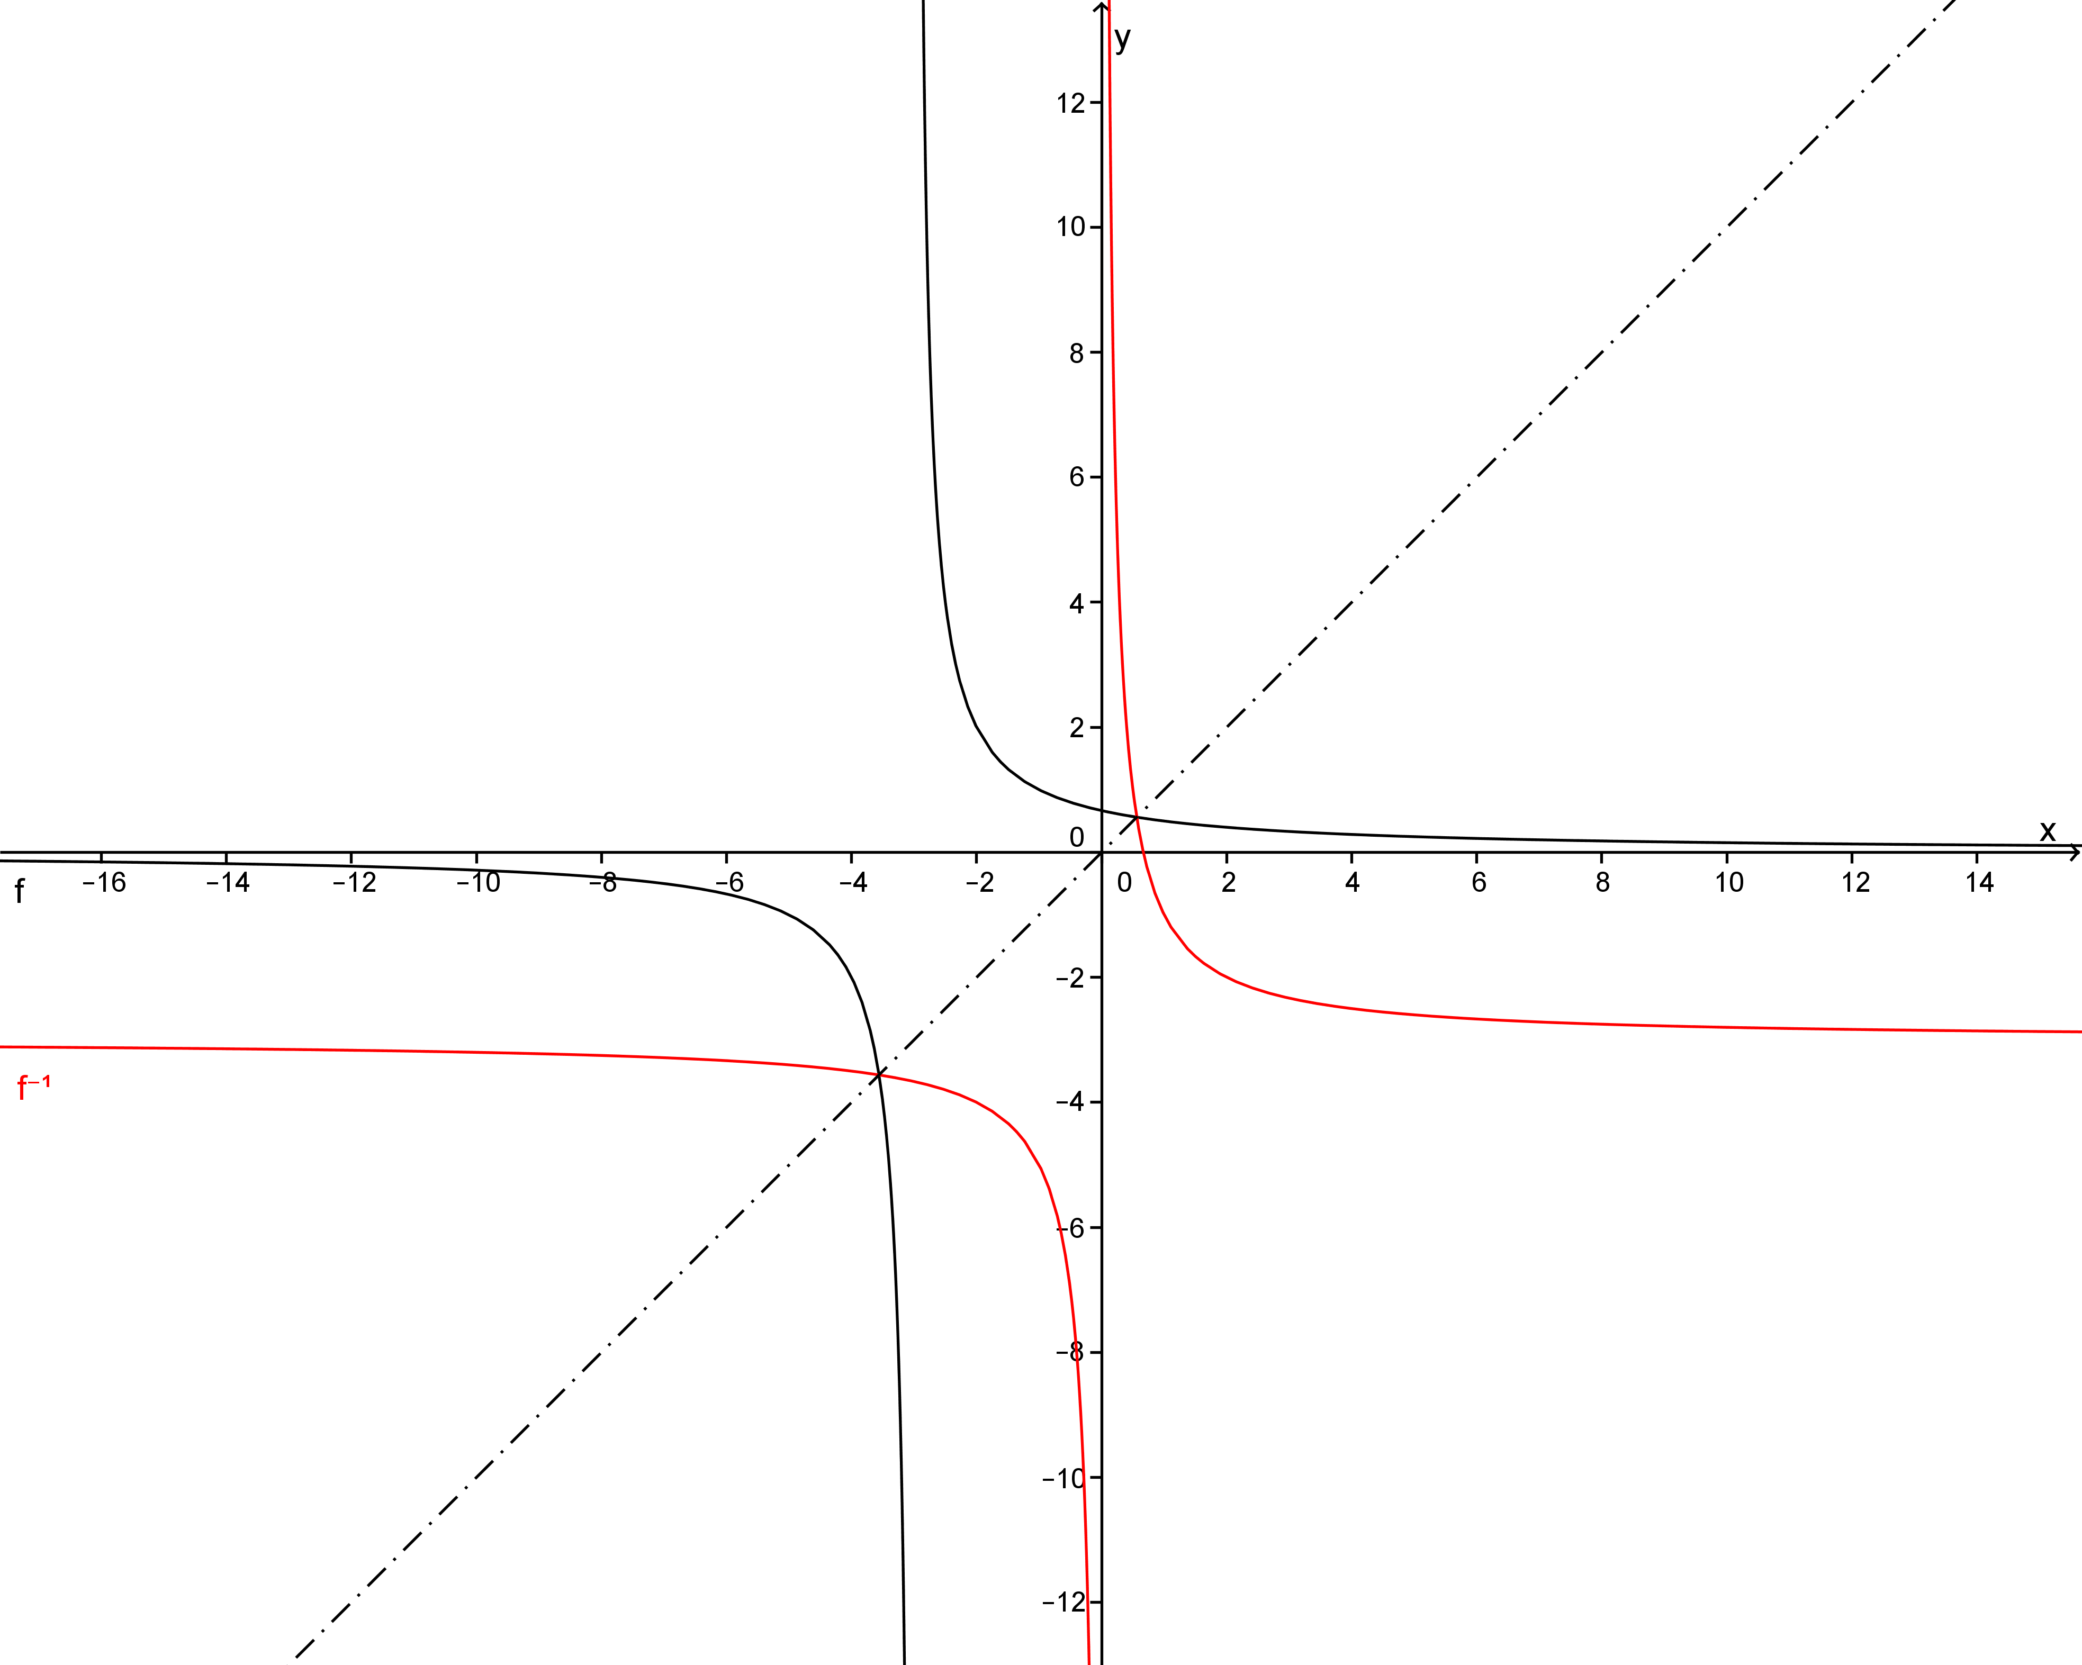
Obr. 10

- Najdi funkce, ze kterých jsou složeny následující funkce a určete funkci vnější a funkci vnitřní:
  - $$h_{1}:y={\left(3x+5\right)}^{3}$$
  - $$h_{2}:y=\frac{3}{x−2}$$
  - $$h_{3}:y=\frac{1}{x^{2}+x}$$
  - $$h_{4}:y=\text{sin}\frac{1}{x}$$
  - $$h_{5}:y={\text{log}}^{2}x−2\text{log}x$$
[a. $f(x)=x^{3}$ a $g(x)=3x+5$ jako $h=f∘g$
b. $f(x)=\frac{3}{x}$ a $g(x)=x−2$ jako $h=f∘g$
c. $f(x)=\frac{1}{x}$ a $g(x)=x^{2}+x$ jako $h=f∘g$
d. $f(x)=\text{sin}x$ a $g(x)=\frac{1}{x}$ jako $h=f∘g$
e. $f(x)=x^{2}−2x$ a $g(x)=\text{log}x$ jako $h=f∘g$]

Použité zdroje a literatura:

BUŠEK, Ivan. Řešené maturitní úlohy z matematiky. 1. vydání. Praha: SPN, 1985.
BENDA, Petr. A KOL. Sbírka maturitních příkladů z matematiky. 8. vydání. Praha: SPN, 1983.
FUCHS, Eduard a Josef KUBÁT. Standardy a testové úlohy z matematiky pro čtyřletá gymnázia: příprava k maturitě a k přijímacím zkouškám na vysoké školy. 1. vyd. Praha: Prometheus, 1998, 147 s. Učebnice pro střední školy (Prometheus). ISBN 80-719-6095-0.
KUBÁT, Josef, Dag HRUBÝ a Josef PILGR. Sbírka úloh z matematiky pro střední školy: maturitní minimum. 1. vyd. Praha: Prometheus, 1996, 195 s. Učebnice pro střední školy (Prometheus). ISBN 80-719-6030-6.
ODVÁRKO, Oldřich A KOL. Matematika pro II. Ročník gymnázií. 1. Vyd. Praha: SPN, 1985.
PETÁKOVÁ, Jindra a Leo BOČEK. Matematika: příprava k maturitě a k přijímacím zkouškám na vysoké školy. 1. vyd. Praha: Prometheus, 1998, 303 s. Učebnice pro střední školy (Prometheus). ISBN 80-719-6099-3.
POLÁK, Josef. Přehled středoškolské matematiky. 4. vydání. Praha: SPN, 1983.
VEJSADA, František a František TALAFOUS. Sbírka úloh z matematiky pro gymnasia. 1. vydání. Praha: SPN, 1969.

